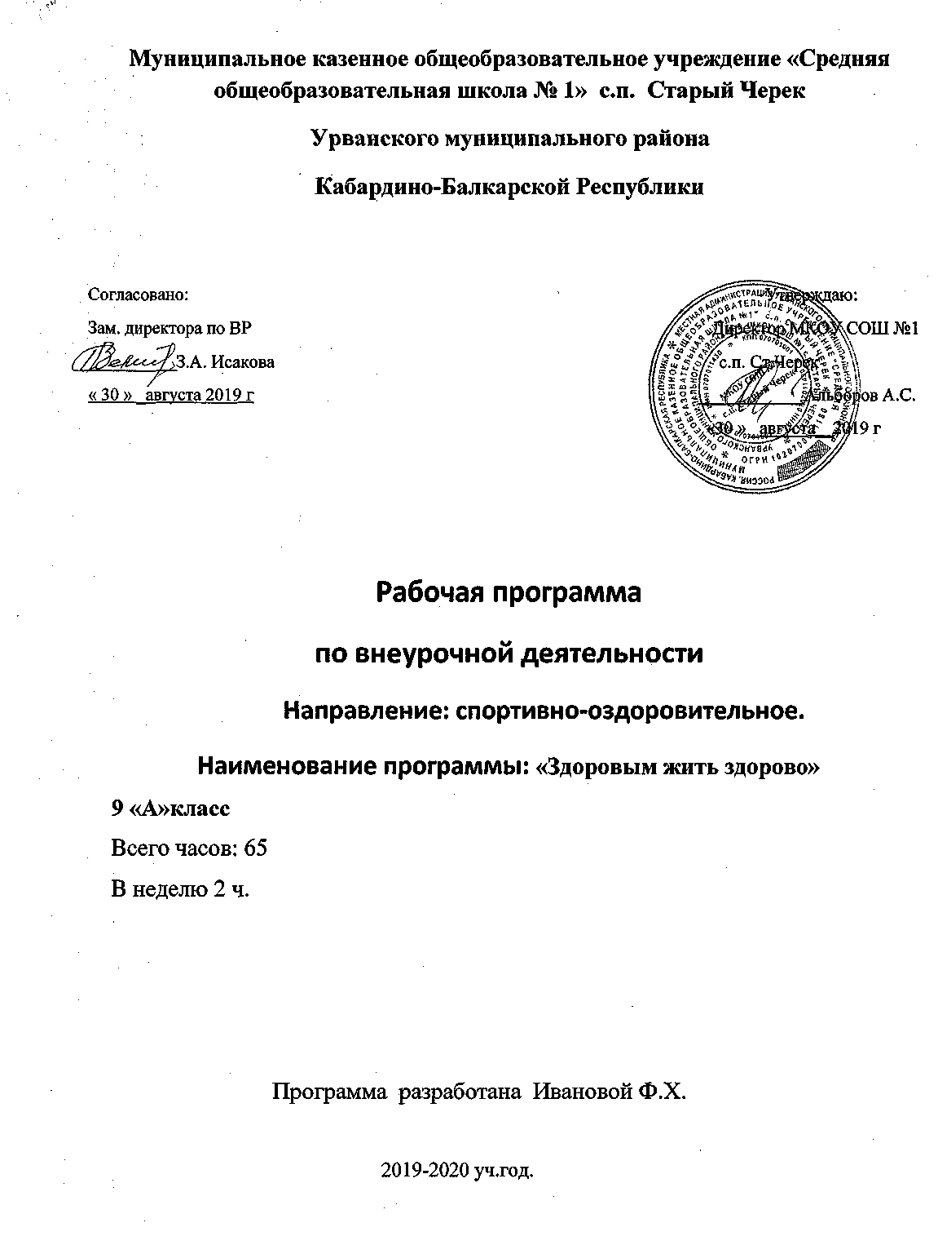

Пояснительная записка.
Рабочая программа внеурочной деятельности “Спортивные игры” предназначена для физкультурно-спортивной и оздоровительной работы с учащимися 9 класса. В программу вошли основы знаний по основным игровым видам спорта в программах физического воспитания учащихся общеобразовательных учреждений. Материал даётся в трёх разделах: основы знаний, общая физическая подготовка и специальная техническая подготовка. В программе представлены доступные для учащихся упражнения, способствующие овладению элементами техники и тактики основных игровых видов спорта игры, развитию физических способностей.
Место программы в учебном плане
Занятия проводятся после всех уроков основного расписания, продолжительность соответствует рекомендациям СанПиН.. Занятия проводятся в спортивном зале или на пришкольной спортивной площадке. В процессе изучения у обучающихся формируется потребность в систематических занятиях физическими упражнениями, обучающиеся приобщаются к здоровому образу жизни, приобретают привычку заниматься физическим трудом, умственная нагрузка компенсируется у них физической. Занятия спортом дисциплинируют, воспитывают чувство коллективизма, волю, целеустремленность, способствуют поддержке при изучении общеобразовательных предметов, так как укрепляют здоровье. Здоровьесберегающая организация образовательного процесса предполагает использование форм и методов обучения, адекватных возрастным возможностям занимающихся. Программа органично вписывается в сложившуюся систему физического воспитания в общеобразовательном учреждении. Благодаря этому ученики смогут более плодотворно учиться, меньше болеть.
Описание учебно-методического комплекта
Литература для учителя
- Внеурочная деятельность учащихся. Баскетбол: пособие для учителей и методистов Г.А.Колодиницкий, В.С. Кузнецов, - М.: Просвещение, 2013. -112с.: ил. -(Работаем по новым стандартам).
- «Баскетбол:теория и методика обучения :учебное пособие/Д.И.Нестеровский,М.,ИЦ «Академия,2007»
- «Баскетбол».Поурочная учебная программа для детско-юношеских спортивных школ Ю.Д.Железняк, И.А.Водянникова, В.Б.Гаптов, Москва,1984
- «Физическая культура» Л.Е.Любомирский, Г.Б.Мейксон,В.И.Лях-М.:Просвещение,2001
- «Физическая культура»,В.П.Богословский, Ю.Д.Железняк, Н.П. Клусов-М.:Просвещение,1998.
- «Физическое воспитание учащихся 5-7 классов:Пособие для учителя/В.И.Лях,Г.Б.Мейксон,Ю.А.Копылов.-М.:Просвещение,1997,
- Настольная книга учителя физической культуры» Г.И.Погадаев ФиС,2000
- «Теория и методика физической культуры Спб .издательство «Лань»,2003»
- «Физическая культура »Н.В.Решетников Ю.Л.Кислицын Р.Л.Палтикевич Г.И.Погадаев ИЦ «Академия»,2008
- «Общая педагогика физической культуры и спорта » -М.:ИД «Форум» ,2007
Литература для детей и родителей
- Баскетбол. Справочник болельщика/Серия «Мастер игры». Ростов н/Д: «Феникс», 2000.-352 с.
- Венгер Л.А. Педагогика способностей. -М.: Просвещение, 1973. - С.79-81.
- Жданов Л.Н. Возраст спортивных достижений // Теория и практика физ. культуры . -1996.
- Яхонтов Е.Р. Юный баскетболист. - М., 1987.
- М.Н. Жуков, Подвижные игры. – М., 2000
- М.Н .Железняк, Спортивные игры. – М., 2001
Планируемые результаты освоения программы внеурочной деятельности
Программа внеурочной деятельности «Спортивные игры» предусматривает достижение следующих результатов:
Личностные результаты
- готовность и способность учащихся к саморазвитию, сформированность мотивации к учению и познанию, ценностно-смысловые установки учеников, отражающие их индивидуально-личностные позиции, социальные компетентности, личностные качества;
- умение определять и высказывать простые и общие для всех людей правила поведения при сотрудничестве (этические нормы);
- в предложенных педагогом ситуациях общения и сотрудничества, опираясь на общие для всех простые правила поведения, делать выбор, при поддержке других участников группы и педагога, как поступить.
Метапредметными результатами программы внеурочной деятельности является формирование следующих универсальных учебных действий (УУД):
1. Регулятивные УУД.
- Определять и формулировать цель деятельности на занятии с помощью учителя, а далее самостоятельно.
- Проговаривать последовательность действий.
- Учить высказывать своё предположение (версию) на основе данного задания, учить работать по предложенному учителем плану, а в дальнейшем уметь самостоятельно планировать свою деятельность.
- Средством формирования этих действий служит технология проблемного диалога на этапе изучения нового материала.
- Учиться совместно с учителем и другими воспитанниками давать эмоциональную оценку деятельности команды на занятии.
- Средством формирования этих действий служит технология оценивания образовательных достижений (учебных успехов).
2. Познавательные УУД.
- Добывать новые знания: находить ответы на вопросы, используя разные источники информации, свой жизненный опыт и информацию, полученную на занятии.
- Перерабатывать полученную информацию: делать выводы в результате совместной работы всей команды.
- Средством формирования этих действий служит учебный материал и задания.
3. Коммуникативные УУД.
- Умение донести свою позицию до других: оформлять свою мысль. Слушать и понимать речь других.
- Совместно договариваться о правилах общения и поведения в игре и следовать им.
- Учиться выполнять различные роли в группе (лидера, исполнителя, критика).
- Средством формирования этих действий служит организация работы в парах и малых группах.
- Осознание учащимися необходимости заботы о своём здоровье и выработки форм поведения, которые помогут избежать опасности для жизни и здоровья, а значит, произойдет уменьшение пропусков по причине болезни и произойдет увеличение численности учащихся, посещающих спортивные секции и спортивно-оздоровительные мероприятия;
Предметные результаты освоения программы внеурочной деятельности по спортивно-оздоровительному направлению “Спортивные игры”
В ходе реализация программы учащиеся должны освоить следующие знания и умения:
- представлять игры как средство укрепления здоровья, физического развития и физической подготовки человека;
- оказывать посильную помощь и моральную поддержку сверстникам при выполнении учебных заданий, доброжелательно и уважительно объяснять ошибки и способы их устранения;
- организовывать и проводить со сверстниками подвижные игры и элементы соревнований, осуществлять их объективное судейство;
- бережно обращаться с инвентарём и оборудованием, соблюдать требования техники безопасности к местам проведения;
- организовывать и проводить игры с разной целевой направленностью
- взаимодействовать со сверстниками по правилам проведения подвижных игр и соревнований;
- в доступной форме объяснять правила (технику) выполнения двигательных действий, анализировать и находить ошибки, эффективно их исправлять;
- находить отличительные особенности в выполнении двигательного действия разными учениками, выделять отличительные признаки и элементы;
- выполнять технические действия из базовых видов спорта, применять их в игровой и соревновательной деятельности;
- применять жизненно важные двигательные навыки и умения различными способами, в различных изменяющихся, вариативных условиях.
- составлять индивидуальный режим дня и соблюдать его;
- выполнять физические упражнения для развития физических навыков;
- заботиться о своем здоровье;
- применять коммуникативные и презентационные навыки;
- оказывать первую медицинскую помощь при травмах;
- находить выход из стрессовых ситуаций;
- принимать разумные решения по поводу личного здоровья, а также сохранения и улучшения безопасной и здоровой среды обитания;
- адекватно оценивать своё поведение в жизненных ситуациях;
- отвечать за свои поступки;
- отстаивать свою нравственную позицию в ситуации выбора.

Тематическое планирование.
№ | Название темы | Кол-во часов | Сроки | Выполн.
1. | Краткая характеристика изучаемых видов спорта. Требования к технике безопасности. | 2 | 04.09.  06.09.
2. | Общая физическая подготовка Единая спортивная классификация. | 2 | 11.09.  13.09.
3. | Общая физическая подготовка | 2 | 18.09.  20.09.
4. | Специальная физическая подготовка | 2 | 25.09.  27.09.
5. | Перемещения, остановки, повороты игрока | 2 | 02.10.  04.10.
6. | Ловля и передача мяча | 2 | 09.10.  11.10.
7. | Комбинации из освоенных элементов техники передвижений | 2 | 16.10.  18.10.
8. | Ведение мяча в низкой, средней и высокой стойке | 2 | 23.10.  25.10.
9. | Броски одной и двумя руками с места и в движении | 2 | 06.11.  08.11.
10. | Тактика свободного нападения. Взаимодействие двух игроков «Отдай мяч и выйди».  Совершенствование техники передвижения при нападении. | 2 | 13.11.  15.11
11. | Позиционное нападение (5:0) с изменением позиций.  Тактика нападения. Индивидуальные действия с мячом и без мяча. | 2 | 20.11.  22.11.
12. | Быстрый прорыв (2:1) Действия одного защитника против двух нападающих. | 2 | 27.11.  29.11.
13. | Сочетание личной и зонной системы защиты в процессе игры. | 2 | 04.12.  06.12
14. | Вырывание и выбивание мяча.  Индивидуальные действия при нападении с мячом и без мяча. | 2 | 11.12.  13.12.
15. | Перехват мяча  Применение изученных взаимодействий в системе быстрого прорыва. Индивидуальные действия при нападении. | 2 | 18.12.  20.12.
16. | Совершенствование тактических действий вападении | 2 | 25.12.  27.12.
17. | Совершенствование техники ловли и передачи мяча в игре | 2 | 15.01.  17.01.
18. | Применение изученных способов ловли, передач, ведения, бросков в зависимости от ситуации на площадке. Учебная игра | 2 | 22.01.  24.01.
19. | Сочетание выполнения различных способов ловли мяча в условиях жесткого сопротивления. Учебная игра | 2 | 29.01.  31.01.
20. | Взаимодействие двух игроков - «заслон в движении». Учебная игра. | 2 | 05.02.  07.02.
21. | Противодействие взаимодействию двух игроков – «заслону в движении». | 2 | 12.02.  14.02.
22. | Взаимодействие трех игроков - «скрестный выход». Учебная игра. | 2 | 19.02.  21.02.
23. | Применение изученных взаимодействий в условиях позиционного нападения. Учебная игра. | 2 | 26.02.  28.02.
24. | Применение изученных взаимодействий в условиях личного прессинга. Учебная игра. | 2 | 04.03.  06.03.
25. | Командные действия в нападении. Учебная игра | 2 | 11.03.  13.03.
26. | Система зонной защиты 2 – 3, 2 – 1 - 2. Учебная игра. | 2 | 18.03.  20.03.
27. | Сочетание выполнения бросков мяча из различных точек в условиях жесткого сопротивления. | 2 | 01.04.  03.04.
28. | Блокировка при борьбе за овладение мячом, отскочившим от щита. Учебная игра | 2 | 08.04.  10.04.
29. | Выбор места и момента для борьбы за отскочивший от щита мяч при блокировке. Учебная игра. | 2 | 15.04.  17.04.
30. | Сочетание личной и зонной системы защиты в процессе игры | 2 | 22.04.  24.04.
31. | Организация командных действий по принципу выбора свободного места с использованием изученных групповых взаимодействий. Учебная игра. | 2 | 29.04.  06.05.
32.- | Инструкторская и судейская практика. | 1 | 08.05.
33 | Эстафета. | 1 | 13.05.
34 | Контрольные испытания. Учебная игра. | 2 | 20.05.  22.05.

